Міністерство освіти і науки України

Національний університет «Львівська політехніка»

Інститут комп’ютерних наук та інформаційних технологій

Кафедра автоматизованих систем управління



**Звіт**

до лабораторної роботи №2

з дисципліни

**“Основи теорії управління і прийняття рішень”**

на тему: “Побудова і дослідження частотних і часових характеристик ЛДСУ у середовищі Matlab”

Виконав: студент групи ОІ-36

**Пироженко Н.О.**

Прийняв: професор кафедри АСУ

**Рудавський Д. В.**

Львів – 2025

Лабораторна робота №2

Тема: Побудова і дослідження частотних і часових характеристик ЛДСУ у середовищі Matlab

Мета: Побудувати у середовищі Matlab графіки ЛАЧХ, АЧХ, перехідної характеристики, розміщення нулів і полюсів функцій для заданих трьох типів передатних функцій лінійних динамічних систем НТІ типів.

Короткі теоретичні відомості:

**Часовою характеристикою** ланки називається графік зміни вихідної величини x(t) по відношенню до часу t при умові, що до прикладення зовнішньої дії ланка була в стані спокою.

Часові характеристики залежать від властивостей системи і від характеру зовнішньої дії, для якої вони визначаються. Можна розглядати ці характеристики по вхідній дії x і по збуренню f. При визначенні часових характеристик по якій-небудь зовнішній дії інші дії дорівнюють нулю. Найчастіше розглядаються часові характеристики по ступінчастій дії і одиничної сходинкової дії, або по закону дельта-функції. Часова характеристика ланки при законі зміни одиничної сходинкової дії називається перехідною характеристикою, а при законі зміни дельта-функції – імпульсною перехідною характеристикою. Кожна ланка з будь-якої ff ланки за нульових початкових умов.

**Перехідною характеристикою** називається графік зміни в часі вихідної величини ланки або системи, коли на вхід подається одинична сходинкова дія, що позначається h(t). Перехідну функцію h(t) називається аналітичним описом вихідної величини у часі при вплині одиничної сходинкової дії при нульових початкових умовах.

**Перехідною характеристикою** називається графік зміни вихідної величини в часі вихідної величини ланки або системи, коли на вхід подається одиничний імпульс.

**Одинична сходинкова дія** – це дія, яка миттєво змінюється від нуля до одиниці і надалі незмінно утримує значення одиниці. Одинична сходинкова дія є одинична сходинкова функція, яка позначається 1(t). Перехідна функція може бути отримана шляхом вирішення диференціального рівняння класичним методом або, використовуючи перетворення Лапласа, операційним методом.

**Імпульсно-перехідною характеристикою** називається графік зміни вихідної величини при дії на систему, коли на вхід подається одиничний імпульс.

**Одиничний імпульс** – це імпульс, площа якого дорівнює одиниці при тривалості, що дорівнює нулю і висоті, рівній нескінченості. Одиничний імпульс – це математична ідеалізація гранично короткого імпульсного сигналу.

Аналітичним виразом для імпульсної перехідної характеристики є імпульсна перехідна функція або вагова функція (функція ваги), яка позначається ω(t). Вираз для одиничного імпульсу називається одиничною імпульсною функцією або дельта-функцією і позначається δ(t). Таким чином ω(t) – це y(t) при x(t)= δ(t). Дельта-функція просто зв'язана з одиничною сходинковою дією: дельта-функція є похідною від одиничної сходинкової дії.

## Реакція елементу на вхідний гармонійний сигнал пов'язана з поняттям частотних функцій.

Якщо на вхід лінійного елементу подати гармонічний вплив – синусоїдальні коливання з циклічною частотою ω, амплітудою X і початковою фазою J₁W:

**X(t) = X · sin(ωt + j₁ω)**

то після закінчення певного часу на виході будуть також синусоїдальні коливання, але з іншою амплітудою Y і початковою фазою J₂W:

**Y(t) = U · sin(ωt + j₂ω)**

При різних значеннях ω відношення амплітуд K(ω) вихідного Y і вхідного X коливань а також різниця фаз J(ω) = j₂ω – j₁ω мають різні значення. За цих між параметрами вхідного і вихідного коливань при різних частотах характеризується амплітудно-частотною (АЧХ) або комплексним коєфіцієнтом передачі:

**W(jω) = K(ω) · e^j(ω)**

Ця функція може бути представлена у вигляді:

**W(jω) = A(ω) + j · B(ω)**

де A(ω) і B(ω) – відповідно дійсна і уявна частотні функції:

**A(ω) = K(ω) * cos φ(ω)** **B(ω) = K(ω) * sin φ(ω)**

При графічній побудові функції W(jω) в комплексній площині в залежності від зміни ω (наприклад, від 0 до ∞) кінець вектора W(jω) описує на комплексній площині деяку криву (годограф), яка є амплітудно-фазовою характеристикою. Зі збільшенням частоти ω дається взнаки інерційні властивості елемента і амплітуда вихідних сигналів зменшується при зміненій амплітуді відносно вихідних сигналів відносно вхідних збільшується. Найбільше значення амплітуди вихідних сигналів відповідає частоті ω = 0.

Амплітудно-фазова характеристика об'єднує дві характеристики – амплітудно-частотну (АЧХ) і фазочастотну (ФЧХ).

**Функція K(ω) = |W(jω)|** є аналітичним виразом АЧХ елемента. АЧХ показує зміну відношення амплітуд вихідного і вхідного сигналів в залежності від частоти вхідних гармонічних сигналів. Функція φ(ω), яка являє собою різницю фаз вихідного і вхідного коливань, є аналітичним виразом ФЧХ:

Графічну побудову функцій K(ω) і φ(ω) часто зручно виконувати у вигляді логарифмічних частотних характеристик. Якщо логарифмувати вираз, то отримаємо залежність:

**lnW(jω) = lnK(ω) + j(ω)**

яка складається з дійсної і уявної частини, кожну з яких можна зобразити графічно в функції логарифма частоти. Замість lnK(ω) зазвичай розглядають функцію lgK(ω) = 20 · lg|K(ω)|. Графічне зображення яких функцій в логарифмічному частотному масштабі називається логарифмічною амплітудно-частотною характеристикою (ЛАЧХ); одиниця вимірювання в децибелах. Функція φ(ω), яка побудована в логарифмічному частотному масштабі, називається логарифмічною фазочастотною характеристикою (ЛФЧХ).

При дії на елемент сигналу довільної форми його можна розкласти за допомогою ряду Фур'є на прості гармонічні складові і отримати результат загального впливу як суму дій від окремих складових.

Перехідну, імпульсну і частотні (амплітудно-фазову, амплітудно-частотну, фазочастотну) характеристики елемента можна визначити за диференціальним рівнянням елемента при відповідному вхідному впливі. Перехідні вище характеристики можна знайти експериментально, якщо невідома елемента невідома, отримуючи математично експериментальних моделей, використовуючи відповідні формули, знайти вихідну величину у (t) елемента при будь-якому вхідному впливі. Якщо відомо диференціальне рівняння для перехідного процесу, то при визначенні динамічних властивостей окремих лінійних та лінеаризованих елементів і дослідження автоматичного пристрою в цілому полегшується в разі подання елементів типовими ланками, які базуються на ідентичності лінійних диференціальних рівнянь, що описують процеси в різних елементах.

**Типова лінійна ланка** (її може відповідати реальний елемент або комбінація з декількох елементів) з якої частина елементів може відноситися до різних типових ланок в залежності від того, які фізичні величини прийняті за вхідні і вихідні у сигналі.

**Передатна функція**

Динамічної передавальної функцією механізму називається відношення зображень за Лапласом вихідної величини Xвих(t) в лінійному рівнянні руху до зображення вхідної величини Xвх(t) при нульових початкових умовах і відсутності збурення.

Хід виконання лабораторної роботи:

1. Задатися значеннями T₁, T₂, T₃ (з таблиці або залікової книжки);

T₁ = 7, T₂ = 2, T₃ = 2

1. Підставивши відповідно T₁ будуємо:

* передатну функцію I порядку:

**W(p) = 1/(T₁p + 1)**

W₁(p) = 1/(6p + 1)

* передатну функцію II порядку:

**W(p) = 1/((T₁p + 1) · (T₂p + 1))**

W₂(p) = 1/((6p + 1)(6p + 1))

* передатну функцію III порядку:

**W(p) = 1/((T₁p + 1) · (T₂p + 1) · (T₃p + 1))**

W₃(p) = 1/((6p + 1)(6p + 1)(5p + 1))

1. У полі Editor записуємо наступний код для відображення часових та частотних характеристик передатних функцій:

Matlab:

num = 1;

den = [1 1];

t = 0:0.1:6;

w = 0:10:100;

y = step(num,den,t);

apk=freqs(den,num,w);

[p,z] = pzmap(num,den);

subplot(221)

semilogx(w,apk), grid on

title('АЧХ')

subplot(223)

semilogx(w,bode(num,den,w)), grid on

title('ЛАЧХ (dB)')

subplot(222)

plot(t,y), grid on

title('Перехідна характеристика')

subplot(224)

plot(z,'bo'),hold on,plot(p,'bx'), grid on

title('Розміщення нулів і полюсів системи')

1. Відповідно для кожної передатної функції потрібно буде змінювати рядок **den=[1 1]**. У прикладі зображено код для передатної функції I порядку тому коефіцієнти (T₁, 1). Після знаходження функцій II – III порядків, беруться коефіцієнти, що знаходяться у **den**.

**Передатна функція I порядку:**

>> % Передатна функція I порядку: W(p) = 1/(T1*p + 1) = 1/(6*p + 1)

num = 1;

den = [6 1]; % коефіцієнти [T1 1] = [6 1]

t = 0:0.1:6;

w = 0:10:100;

y = step(num,den,t);

apk=freqs(den,num,w);

[p,z] = pzmap(num,den);

subplot(221)

semilogx(w,apk), grid on

title('АЧХ')

subplot(223)

semilogx(w,bode(num,den,w)), grid on

title('ЛАЧХ (dB)')

subplot(222)

plot(t,y), grid on

title('Перехідна характеристика')

subplot(224)

plot(z,'bo'),hold on,plot(p,'bx'), grid on

title('Розміщення нулів і полюсів системи')

>>

**Передатна функція II порядку:**

>> % Передатна функція II порядку: W(p) = 1/((6*p + 1)(6*p + 1))

figure(2)

num = 1;

den = [36 12 1]; % коефіцієнти (6*p + 1)(6*p + 1) = 36*p^2 + 12*p + 1

t = 0:0.1:6;

w = 0:10:100;

y = step(num,den,t);

apk=freqs(den,num,w);

[p,z] = pzmap(num,den);

subplot(221)

semilogx(w,apk), grid on

title('АЧХ - II порядок')

subplot(223)

semilogx(w,bode(num,den,w)), grid on

title('ЛАЧХ (dB) - II порядок')

subplot(222)

plot(t,y), grid on

title('Перехідна характеристика - II порядок')

subplot(224)

plot(z,'bo'),hold on,plot(p,'bx'), grid on

title('Розміщення нулів і полюсів - II порядок')

>>

**Передатна функція III порядку:**

>> figure(3)

num = 1;

den = [180 66 11 1]; % коефіцієнти (6*p + 1)(6*p + 1)(5*p + 1)

t = 0:0.1:6;

w = 0:10:100;

y = step(num,den,t);

apk=freqs(den,num,w);

[p,z] = pzmap(num,den);

subplot(221)

semilogx(w,apk), grid on

title('АЧХ - III порядок')

subplot(223)

semilogx(w,bode(num,den,w)), grid on

title('ЛАЧХ (dB) - III порядок')

subplot(222)

plot(t,y), grid on

title('Перехідна характеристика - III порядок')

subplot(224)

plot(z,'bo'),hold on,plot(p,'bx'), grid on

title('Розміщення нулів і полюсів - III порядок')

>>

1. Запускаємо даний код для відображення графіків АЧХ, ЛАЧХ, h(t), а також розміщення нулів і полюсів для заданих трьох типів передатних функцій лінійних динамічних систем I-III типів.

**Графік виконання передатної функції I порядку:**

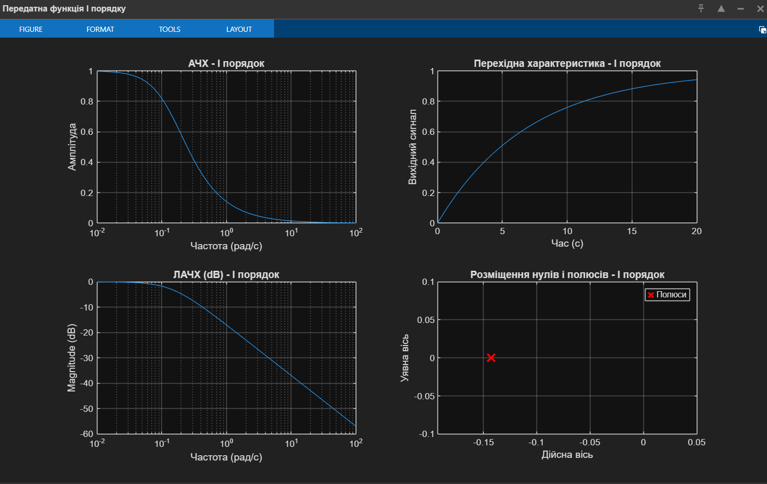

**Графік виконання передатної функції II порядку:**

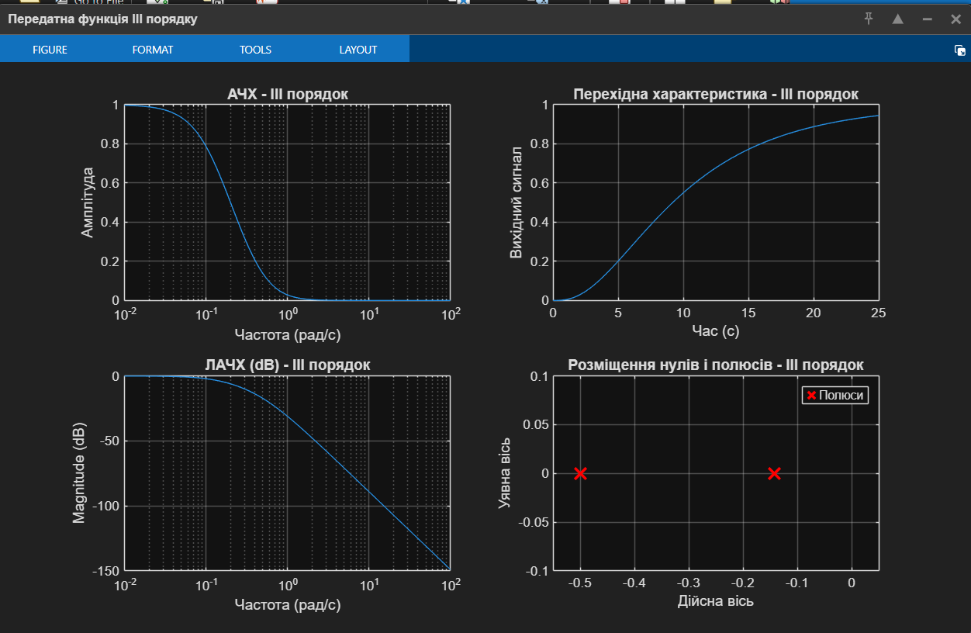

**Графік виконання передатної функції III порядку:**

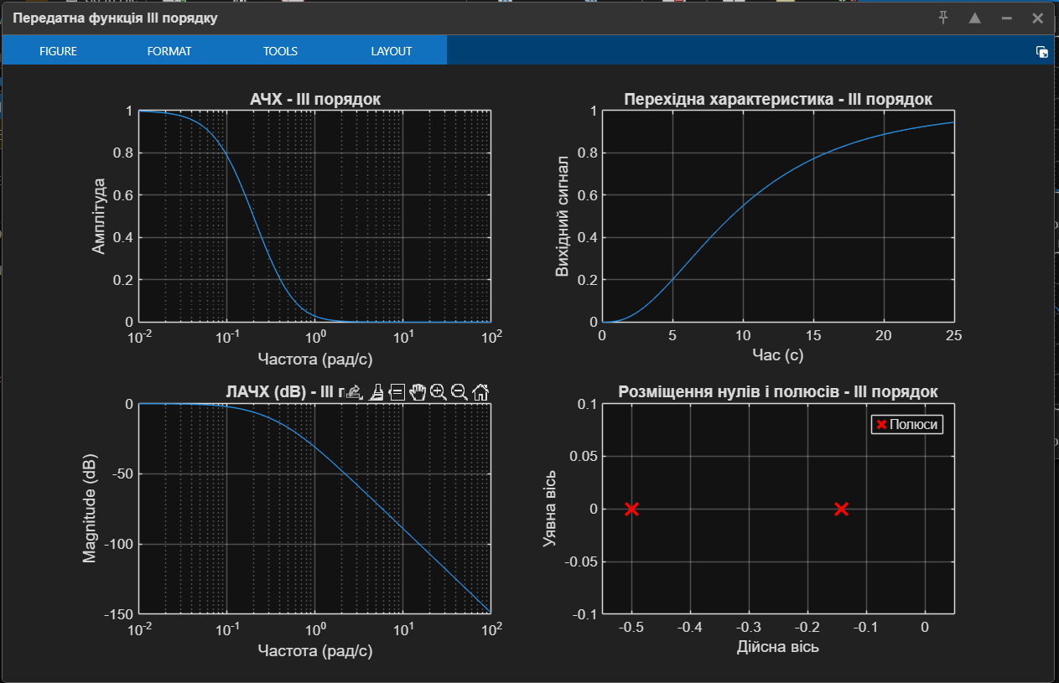

1. Зробити порівняльний аналіз результатів моделювання.

### 1. АЧХ (амплітудно-частотні характеристики)

Після побудови графіків бачимо:

* У системи I порядку АЧХ спадає плавно
* У системи II порядку спад більш крутий
* У системи III порядку спад найбільш крутий

Чим вищий порядок системи, тим краще вона придушує високочастотні сигнали.

### 2. ЛАЧХ (логарифмічні амплітудно-частотні характеристики)

На графіках ЛАЧХ видно:

* I порядок: прямолінійний спад після частоти зрізу
* II порядок: спад в два рази крутіший
* III порядок: спад найкрутіший

**Висновок:** Системи вищого порядку мають більший нахил ЛАЧХ, що означає кращу фільтрацію.

### 3. Перехідні характеристики

Аналізуючи перехідні процеси:

* **I порядок:** швидко досягає усталеного значення (приблизно за 18 секунд)
* **II порядок:** повільніше досягає усталеного значення (приблизно за 24 секунди)
* **III порядок:** найповільніше досягає усталеного значення (приблизно за 30+ секунд)

| **Параметр** | **I порядок** | **II порядок** | **III порядок** |
| --- | --- | --- | --- |
| **Швидкодія** | Швидка | Середня | Повільна |
| **Фільтрація завад** | Слабка | Краща | Найкраща |
| **Складність** | Проста | Середня | Складна |
| **Стійкість** | Стійка | Стійка | Стійка |

Всі системи досягають значення 1, тобто відпрацьовують вхідний сигнал повністю.

**Висновок:** Зі збільшенням порядку системи час перехідного процесу збільшується.

### 4. Карти полюсів і нулів

З графіків видно:

* I порядок має 1 полюс
* II порядок має 2 полюси
* III порядок має 3 полюси

Усі полюси знаходяться ліворуч від уявної осі, що означає стійкість всіх систем.

### 5. Загальні висновки

1. **Стійкість:** Усі три системи стійкі, оскільки полюси в лівій півплощині
2. **Швидкодія:** I порядок найшвидший, III порядок найповільніший
3. **Фільтрація завад:** III порядок найкраще фільтрує високочастотні завади
4. **Практичне застосування:**
   * Якщо потрібна швидка реакція - використовуємо систему I порядку
   * Якщо потрібно придушити завади - краще використати систему III порядку

**Загальний висновок:** Вибір порядку системи залежить від того, що важливіше - швидкодія чи якість фільтрації сигналу.

Висновок:

На цій лабораторній роботі я побудував у середовищі Matlab графіки ЛАЧХ, АЧХ, перехідної характеристики, розміщення нулів і полюсів функцій для заданих трьох типів передатних функцій лінійних динамічних систем НТІ типів.